СОДЕРЖАНИЕ
ВВЕДЕНИЕ 2
1 ТЕОРЕТИЧЕСКАЯ ЧАСТЬ 4
1.1 Анализ предметной области 4
1.2 Анализ аналогов разрабатываемого решения 4
1.3 Описание требований к разрабатываемому решению 5
2 ТЕХНОЛОГИЧЕСКАЯ ЧАСТЬ 7
2.1 Выбор инструментов и средств для реализации проекта 7
2.2 Разработка проекта решения 8
3 ПРАКТИЧЕСКАЯ ЧАСТЬ 11
3.1 Разработка составных элементов 11
3.2 Установка и настройка 11
3.3 Тестирование 12
3.4 Ввод в эксплуатацию 13
3.5 Разработка сопроводительной документации 13
3.6 План развития проекта на 3 месяца 14
ЗАКЛЮЧЕНИЕ 15
СПИСОК ИСПОЛЬЗОВАННЫХ ИСТОЧНИКОВ 16
ПРИЛОЖЕНИЯ 18
Приложение А – Перечень файлов исходного кода и документации 18
Приложение Б – Фрагменты клиентской части и скриптов запуска 18
Приложение В – Модули хранения данных и синхронизации 19
Приложение Г – Скрипты автоматизированного тестирования 20
Приложение Д – Команды сборки, проверки и запуска 21

ВВЕДЕНИЕ
Современным пользователям нужны простые и удобные сервисы для оперативного обмена идеями, структурирования мыслей и совместной визуальной работы. В условиях распределенных команд и гибридных форматов взаимодействия классических текстовых документов и линейных блокнотов часто оказывается недостаточно: человеку гораздо удобнее наглядно зафиксировать логику проекта на бесконечном холсте, используя стикеры, текстовые блоки, эскизы от руки, геометрические примитивы и прикрепленные файлы.
Данная работа посвящена проекту «Рядом» (репозиторий frodent) — легковесному веб-сервису интерактивной цифровой доски в стиле Google Material You 3. Пользователь может свободно перемещаться по полотну, масштабировать рабочую область, создавать заметки, рисовать карандашом, прикреплять растровые изображения и различные документы (PDF, Office, Markdown, TXT), сохранять наработки в автономном режиме в IndexedDB, экспортировать доску в специализированном формате .ryadom, а также взаимодействовать с коллегами через локальную синхронизацию и серверный C++ API.
Цель работы: разработка программного продукта «Рядом», представляющего собой клиентскую интерактивную веб-доску без этапа компиляции и внешних библиотек (Zero-build Vanilla JS), предназначенную для визуализации, создания эскизов, хранения вложений и организации совместной работы в браузере с локальным кешированием и серверной интеграцией.
Задачи:
1. Провести детальный анализ предметной области интерактивных цифровых досок и инструментов визуального мышления;
2. Проанализировать существующие аналоги разрабатываемого решения (Miro, FigJam, Excalidraw, Padlet);
3. Описать функциональные и нефункциональные требования к программному продукту;
4. Выбрать архитектурные инструменты и средства реализации (Vanilla JS, HTML5 Canvas/DOM, IndexedDB, BroadcastChannel, start.mjs, C++ API);
5. Разработать архитектуру решения, модели данных и алгоритмы бесконечного масштабируемого полотна;
6. Реализовать клиентскую часть приложения, систему инструментов (стикеры, текст, примитивы, карандаш) и обработку вложений;
7. Обеспечить надежное долговременное хранение бинарных файлов в IndexedDB и реализовать упаковку/распаковку формата .ryadom;
8. Выполнить автоматизированное тестирование модулей, прокси-сервера и сквозное E2E-тестирование;
9. Разработать детализированный помесячный план развития проекта на 3 месяца и подготовить комплект сопроводительной документации.
Объектом исследования является автоматизация процессов визуальной коммуникации, структурирования заметок и организации совместной работы на интерактивных полотнах в веб-среде.
Предметом исследования является проект «Рядом»: веб-приложение интерактивной доски, алгоритмы манипуляции объектами на холсте, хранилище бинарных вложений IndexedDB, механизм межвкладочной синхронизации и серверное взаимодействие со снимками.
В работе применены методы сравнительного анализа, компонентного проектирования, объектно-ориентированного моделирования и сквозного экспериментального тестирования. Основное внимание уделяется легковесности решения, нулевой зависимости от сборщиков и надежности локального хранения пользовательских материалов.

1 ТЕОРЕТИЧЕСКАЯ ЧАСТЬ

1.1 Анализ предметной области
Проект «Рядом» относится к области систем визуального взаимодействия и совместной работы (Visual Collaboration Systems). Его задача — предоставить пользователю максимально быстрый и интуитивный способ выразить замысел графически, объединяя в едином рабочем пространстве текстовые заметки, векторные схемы, эскизы от руки и прикрепленные файлы.
Главная проблема традиционных облачных платформ для совместной работы заключается в их высокой ресурсоемкости, полной зависимости от удаленного сервера и регулярных рисках потери доступа к данным из-за сетевых сбоев или блокировок. Клиентские бандлы коммерческих досок весят десятки мегабайт, перегружены сложными корпоративными функциями и требуют постоянной онлайн-авторизации, что исключает их использование в закрытых или автономных контурах.
Интерактивная доска должна быть быстрой, отзывчивой и автономной. Пользователь не должен терять наработки при обрыве связи или перезагрузке вкладки. Поэтому в «Рядом» ключевые данные холста и бинарные объекты вложений сохраняются в локальную базу данных браузера IndexedDB, а сессионный обмен событиями между окнами организован через нативный API BroadcastChannel.
Итоговая цель проекта состоит в том, чтобы создать легкий, независимый от сборщиков сервис для ведения заметок и проведения мозговых штурмов, где каждый объект можно мгновенно создать, отредактировать, переместить, масштабировать и передать коллегам в виде автономного файла доски.

1.2 Анализ аналогов разрабатываемого решения
Для сравнительного анализа рассмотрены наиболее востребованные на рынке виртуальные доски и медиаплатформы. У каждой из них есть сильные инженерные решения: развитая библиотека элементов, рукописный стиль или облачная синхронизация. «Рядом» объединяет эти концепции вокруг чистого веб-стека, стиля Material Design 3 и автономной работы.
Таблица 1.1 – Сравнение реальных платформ для визуальной работы
Аналог | Что полезного можно взять | Ограничение относительно «Рядом»
Miro | Развитая библиотека виджетов, интеграции с трекерами задач, удобные горячие клавиши. | Закрытый код, зависимость от зарубежного облака, тяжелый бандл (>30 МБ), платные лимиты.
FigJam | Качественная эстетика, плавные стикеры, таймер, реакции, привязка к макетам Figma. | Жесткая привязка к экосистеме Figma, отсутствие автономного локального режима работы.
Excalidraw | Открытый исходный код, легковесность, алгоритмы сквозного E2E-шифрования. | Скетчевый стиль, отсутствие структурированных стикеров Material You, ограниченная работа с файлами.
Padlet | Простой интерфейс организации карточек, наглядность для обучения. | Ограничение полотна жесткими сеточными шаблонами, слабая свобода рисования и отсутствие векторных связей.
Miro и FigJam задают высокий стандарт удобства интерфейса, однако их закрытость и сетевая монополия не позволяют гарантировать полную приватность данных. Excalidraw ориентирован преимущественно на быстрые наброски схем. Проект «Рядом» сочетает преимущества бесконечной доски, работу с полновесными офисными вложениями, стиль Material You 3 и полную независимость от внешних облачных провайдеров.

1.3 Описание требований к разрабатываемому решению
Требования к интерактивной доске «Рядом» сформированы с позиции конечного пользователя и системного инженера. Сервис должен быть понятным, отзывчивым, автономным и пригодным для долгосрочного расширения.
Таблица 1.2 – Требования к программному продукту
№ | Требование | Как это должно работать в «Рядом»
1 | Управление полотном | Пользователь свободно перемещает холст мышью/жестом, масштабирует колесом с Ctrl/Cmd и центрирует доску клавишей 1.
2 | Стикеры и текст | Создание цветных заметок и текстовых блоков, выбор оттенка из палитры Material You, редактирование двойным кликом.
3 | Фигуры и рисование | Размещение прямоугольников с изменением размеров, свободное рисование карандашом с векторным сохранением линии.
4 | Манипуляция объектами | Выделение кликом или рамкой, перемещение группы, масштабирование за маркеры, удаление по клавише Delete.
5 | История операций | Многоуровневая отмена (Ctrl/Cmd+Z) и повтор (Shift+Ctrl/Cmd+Z) пользовательских действий.
6 | Работа со вложениями | Загрузка картинок (PNG, JPG, WebP) и документов (PDF, Office, MD, TXT) через Drag-and-Drop или Ctrl+V. Скачивание оригинала по 2 клику.
7 | Локальное сохранение | Файлы сохраняются в IndexedDB как Blob (до 20 МБ на файл). Доска восстанавливается после перезагрузки страницы.
8 | Экспорт и импорт | Выгрузка полного архива доски со всеми вложениями в формат .ryadom (до 35 МБ), импорт .ryadom (до 50 МБ) с объединением.
9 | Локальная синхронизация | Передача курсоров, процесса рисования и изменений объектов между вкладками браузера через BroadcastChannel.
10 | Серверная интеграция | Авторизация по логину/паролю, отправка и получение JSON-снимков доски через C++ бэкенд с БД PostgreSQL.

Таблица 1.3 – Роли пользователей и права доступа
Роль | Права | Ограничения
Автономный пользователь (Гость) | Просмотр и редактирование локальной доски, создание любых объектов, сохранение в IndexedDB, экспорт/импорт .ryadom, межвкладочная синхронизация. | Снимки не сохраняются в централизованной базе данных C++ сервера.
Авторизованный пользователь | Все права гостя, а также создание именованных серверных снимков, загрузка снимка по ID и привязка досок к профилю. | Требует активного токена сессии; серверные снимки не включают оригиналы тяжелых файлов вложений.
Администратор | Контроль сетевого запуска start.mjs, управление базой данных PostgreSQL, мониторинг доступности C++ сервиса. | Действия администратора требуют доступа к консоли хост-системы.

Таблица 1.4 – Нефункциональные требования
Группа требований | Содержание | Как учитывается в проекте
Скорость работы | Отрисовка 60 FPS, моментальный запуск интерфейса. | Отказ от тяжелых SPA-сборщиков (Zero-build Vanilla JS); рендеринг через нативный Canvas и легкие DOM-узлы.
Автономность | Сохранность данных при отсутствии сети интернет. | Все объекты и бинарные файлы вложений сохраняются в IndexedDB прямо в браузере.
Надежность | Защита от конфликтов параллельного редактирования. | При одновременной правке одного текстового блока создается конкурирующая копия рядом.
Развитие | Возможность легкого масштабирования архитектуры. | Модульная структура ES Modules; подготовлена спецификация WebSocket в docs/BACKEND_MVP.md.
Удобство | Интуитивно понятное рабочее пространство. | Дизайн Material You 3, темная и светлая темы из matugen #4EF5E7, поддержка горячих клавиш (V, H, N, T, P, R).
Проверка качества | Воспроизводимость тестов на любых машинах. | Реализованы unit-тесты, проверки прокси и сквозные E2E-тесты в Playwright.

2 ТЕХНОЛОГИЧЕСКАЯ ЧАСТЬ

2.1 Выбор инструментов и средств для реализации проекта
Средства реализации выбирались по трем критериям: производительность клиентского рендеринга, отсутствие зависимости от тяжелых сборочных цепочек (Zero-build) и долговечность кодовой базы. В таблице 2.1 приведены основные архитектурные решения.
Таблица 2.1 – Выбор средств реализации
Область | Выбранное средство | Почему подходит
Клиентское ядро | Vanilla JavaScript (ES Modules) | Позволяет запустить веб-доску без компиляции (Vite/Webpack), гарантирует максимальное быстродействие и простую отладку.
Стилизация и темы | CSS3 / Material You 3 (Matugen) | Нативные CSS Custom Properties палитры #4EF5E7; системные шрифты и векторные SVG-ассеты исключают загрузку внешних шрифтов.
Графический движок | HTML5 Canvas API + DOM | Canvas обеспечивает сверхбыструю отрисовку векторных штрихов карандаша; DOM-элементы сохраняют нативное выделение и редактирование текста.
Локальное хранилище | IndexedDB API | Поддерживает асинхронное надежное хранение бинарных Blob-файлов вложений размером до 20 МБ на файл.
Межвкладочный обмен | BroadcastChannel API | Широковещательный обмен событиями между вкладками браузера в рамках одного источника без обращения к сети.
Сервер запуска и прокси | Node.js (скрипт start.mjs) | Встроенный HTTP-сервер для статики и обратный прокси к C++ бэкенду без необходимости устанавливать npm-пакеты.
Серверная часть (API) | C++ сервис и PostgreSQL | Высокопроизводительный сервер для авторизации пользователей и постоянного хранения серверных снимков досок.
Проверка качества | Node.js Test Runner | Позволяют автоматически проверять скрипты запуска, проксирование и сквозные сценарии взаимодействия с полотном.

Сравнение рассмотренных инструментов и причины выбора:
• Клиентская база: рассматривались React, Vue и чистый Vanilla JS. React удобен для интерфейсов с множеством форм, но при частых трансформациях сотен графических объектов виртуальный DOM создает заметные просадки FPS и требует громоздкой сборки. Vanilla JS обеспечил чистый код и мгновенный запуск страницы прямо из файловой системы.
• Хранение файлов: рассматривались LocalStorage и IndexedDB. LocalStorage имеет лимит ~5 МБ и работает только со строками, что требует кодирования файлов в Base64 (+33% к размеру). IndexedDB работает с сырыми Blob, позволяя хранить вложения до 20 МБ.
• Межвкладочная синхронизация: сетевой WebSocket требовал бы постоянного подключения к интернету. Использование BroadcastChannel позволило реализовать совместную работу между окнами полностью автономно.

2.2 Разработка проекта решения
Проект «Рядом» функционирует как интерактивное веб-приложение. Пользователь работает с ним через браузер: открывает бесконечное полотно, создает заметки, рисует, прикрепляет документы, сохраняет архив .ryadom и при необходимости отправляет снимок на C++ сервер.
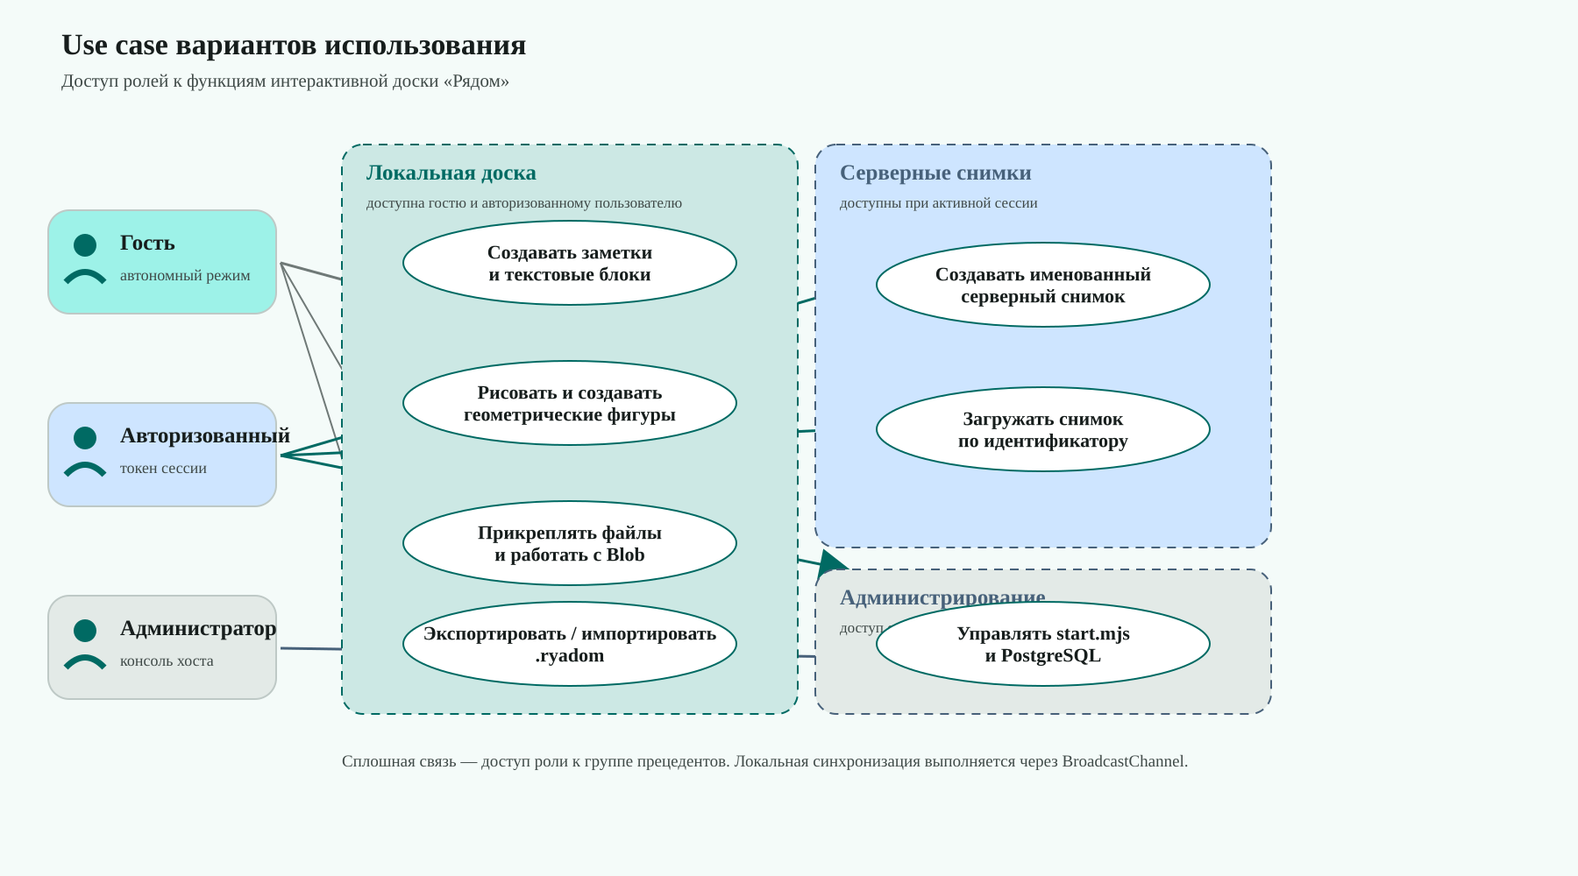
Рисунок 2.1 – Use case вариантов использования «Рядом»
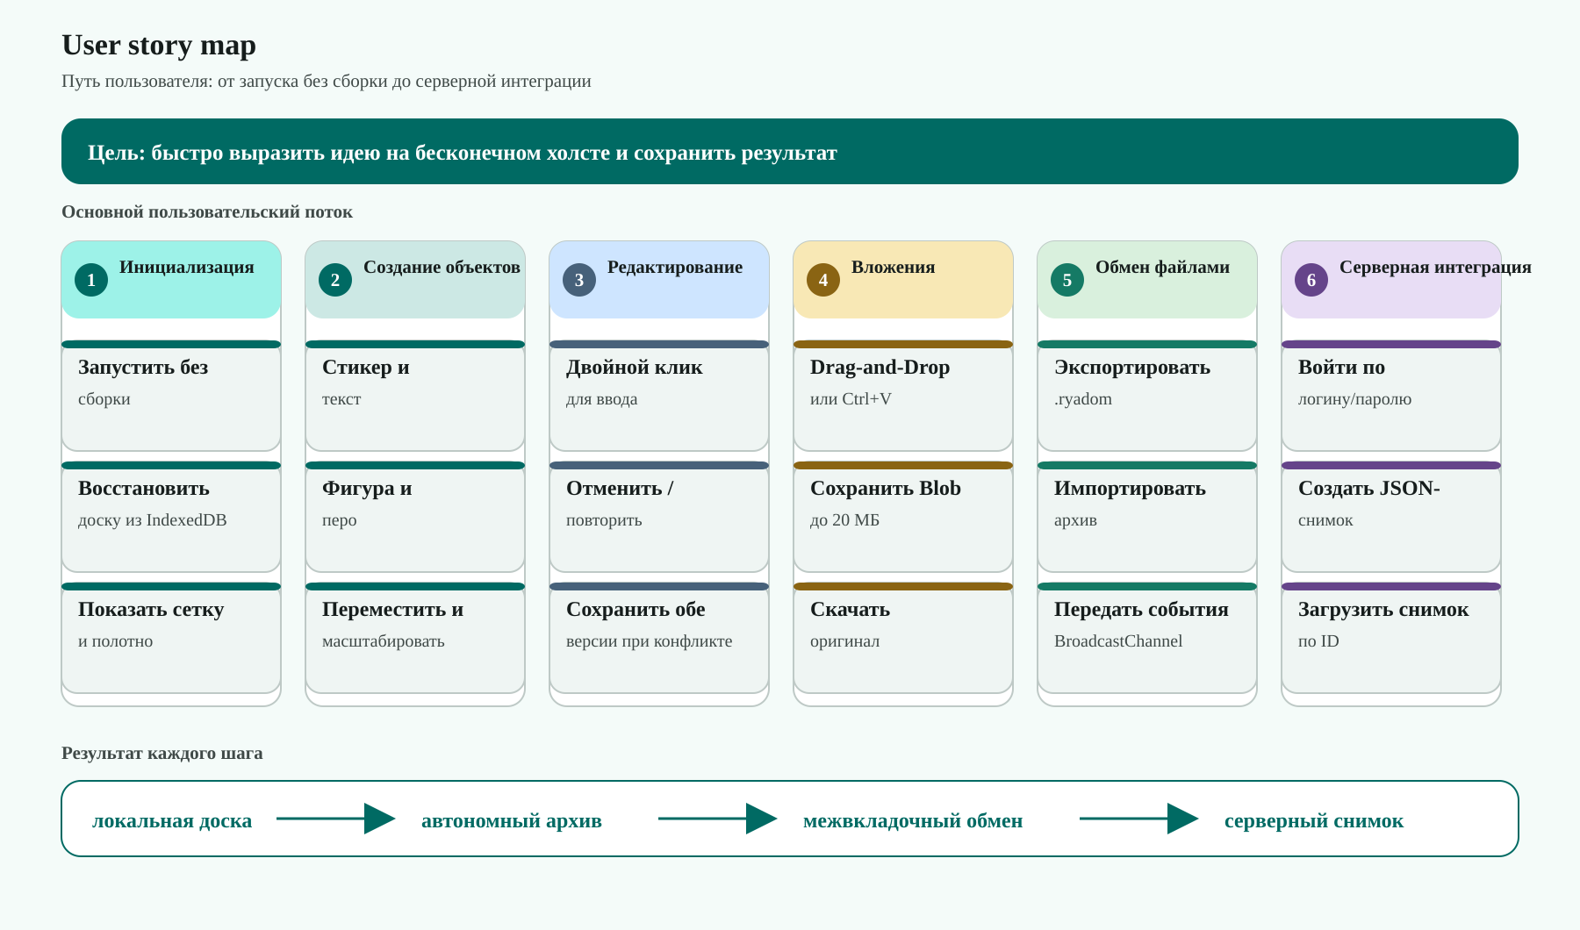
Рисунок 2.2 – User story map совместной интерактивной доски «Рядом»
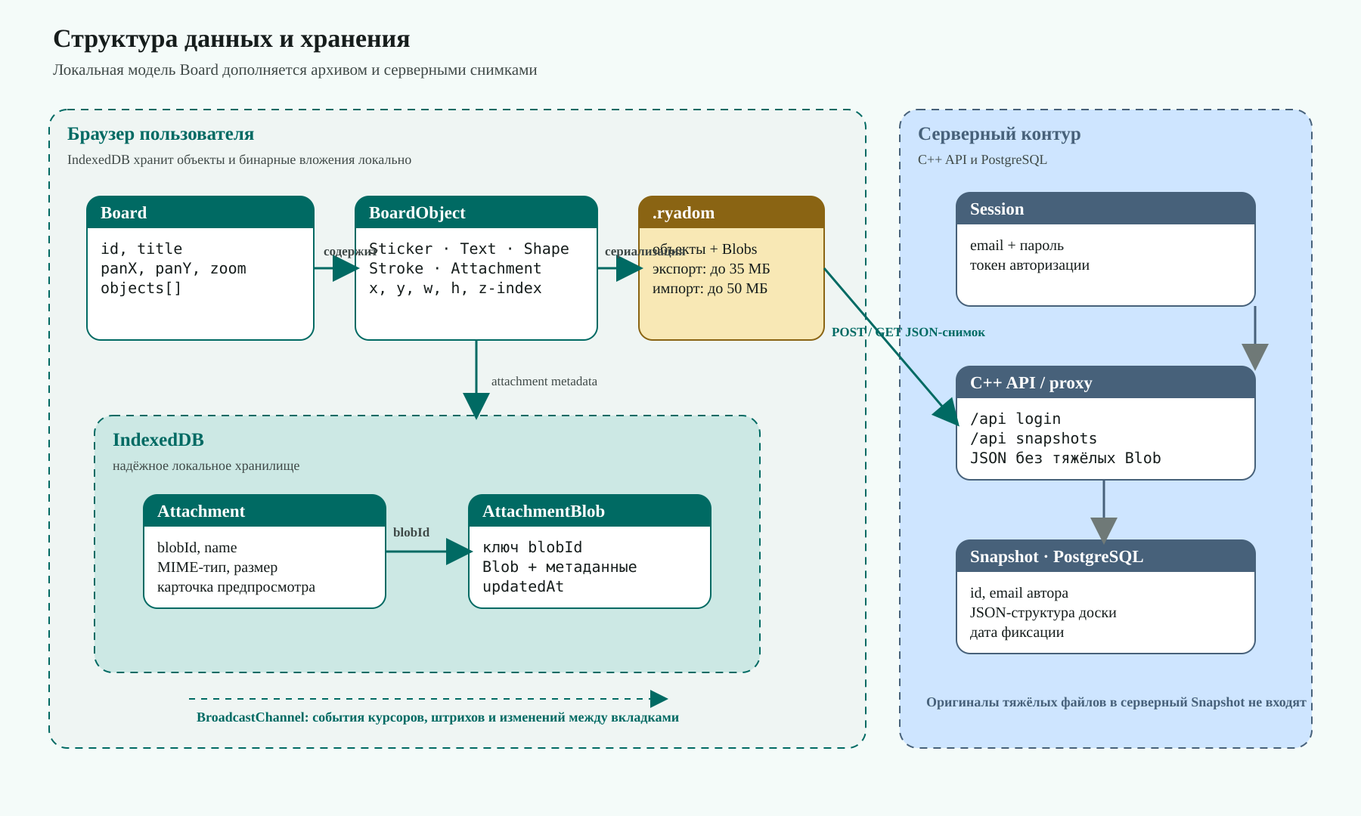
Рисунок 2.3 – Схема структуры данных и хранения доски «Рядом»
Таблица 2.2 – Основные данные проекта
Данные | Назначение | Что хранится
Доска (Board) | Корневой контейнер рабочего пространства. | Идентификатор id, заголовок, panX, panY, масштаб zoom, список объектов.
Стикер (Sticker) | Цветная визуальная заметка. | Координаты x, y, размеры w, h, цвет фона Material You, текст, z-index.
Текст (Text) | Произвольный текстовый блок. | Координаты x, y, ширина w, форматированный текст, цвет шрифта, z-index.
Фигура (Shape) | Векторный прямоугольник. | Координаты x, y, ширина w, высота h, цвет заливки и контура, радиус скругления.
Штрих (Stroke) | Векторная кривая свободного рисования. | Массив точек [[x, y], ...], цвет линии, толщина штриха, сглаживание.
Вложение (Attachment) | Карточка прикрепленного файла. | blobId, имя файла, MIME-тип, размер в байтах, карточка предпросмотра.
Blob-хранилище | Бинарные данные в IndexedDB. | Ключ blobId, бинарный объект Blob, метаданные, таймстемп сохранения.
Снимок (Snapshot) | Серверная копия доски в PostgreSQL. | ID снимка, email автора, JSON-структура доски, дата фиксации.

Таблица 2.3 – Основные разделы и модули сервиса
Раздел сервиса | Основные возможности | Назначение
Бесконечное полотно | Панорамирование, масштабирование, координатная сетка, слои DOM и Canvas. | Обеспечивает интерактивную среду манипуляции объектами.
Панель инструментов | Выбор режимов: Выбор (V), Рука (H), Стикер (N), Текст (T), Перо (P), Фигура (R), Файл. | Предоставляет доступ к инструментам создания графики.
Панель навигации | Зум «+» / «-», индикатор процента, кнопка «Показать всё» (клавиша 1). | Упрощает ориентацию и быстрый обзор масштабных проектов.
Контекстное меню | Выбор цвета Material You, дублирование, изменение z-index, удаление (Delete). | Позволяет быстро настраивать свойства выделенного объекта.
Карточки документов | Отображение имени, формата и размера файла; скачивание оригинала по 2 клику. | Обеспечивает удобную работу с файлами PDF, Office и Markdown.
Главное меню | Светлая/тёмная тема, «Скачать доску (.ryadom)», импорт, диалог C++ бэкенда. | Управляет системными параметрами и файловыми архивами.

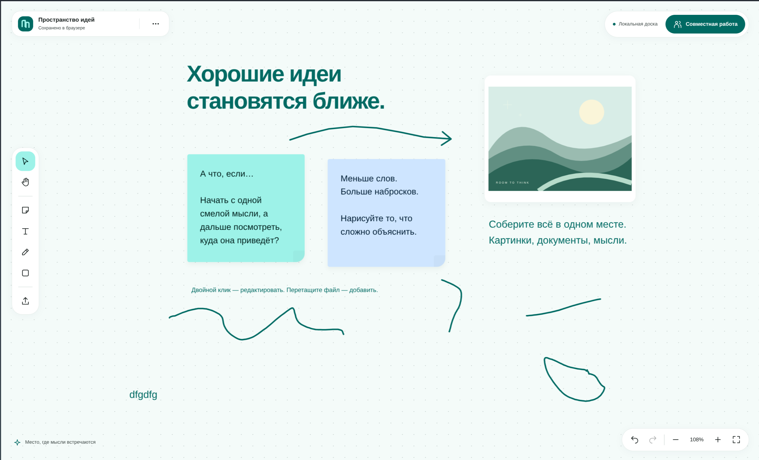
Рисунок 2.4 – Главный экран интерактивной доски «Рядом»
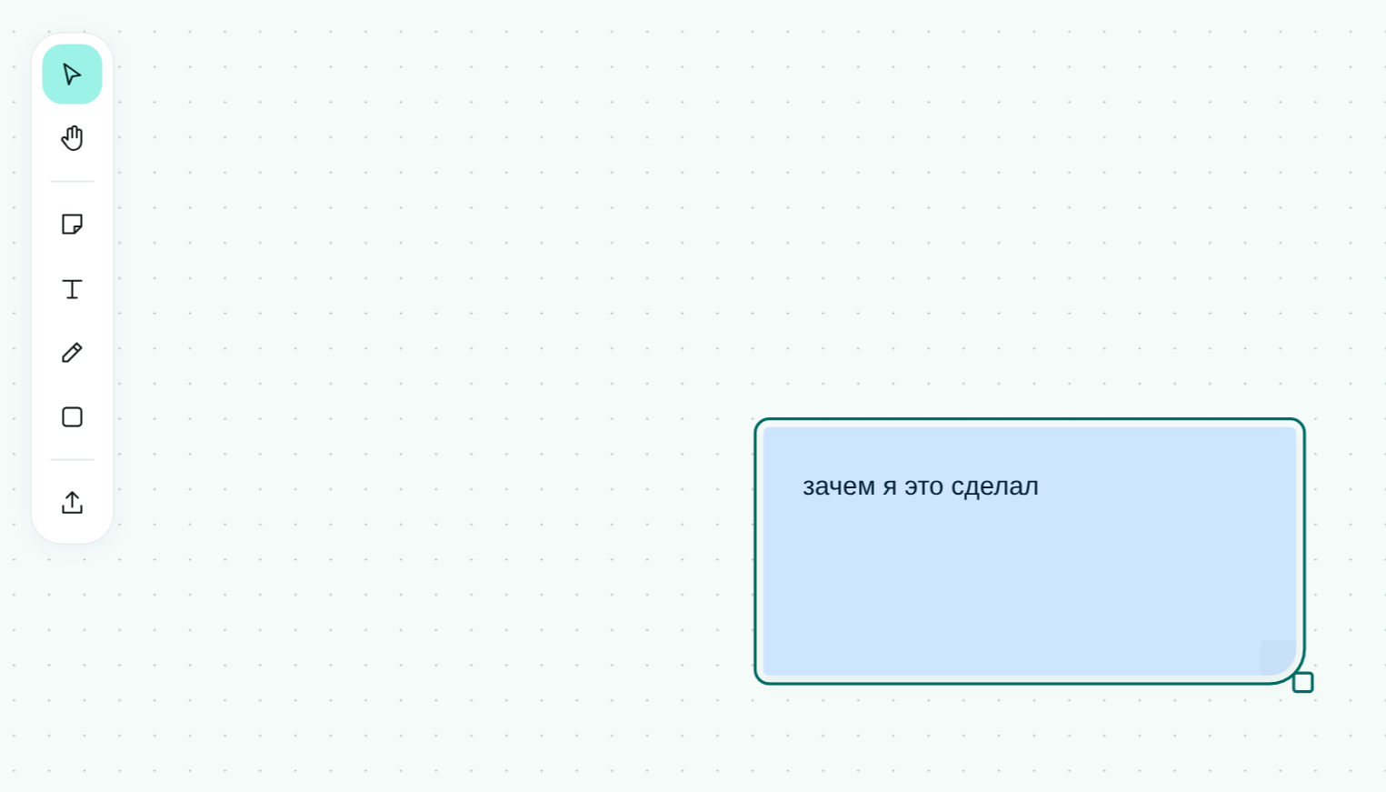
Рисунок 2.5 – Инструменты рисования, стикеров и редактирования фигур
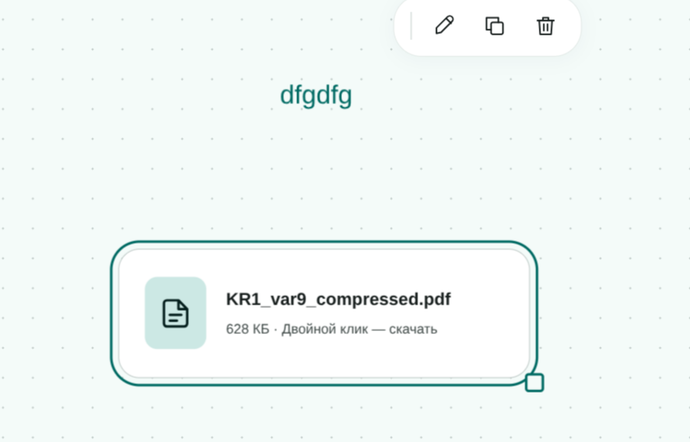
Рисунок 2.6 – Добавление карточек документов и растровых изображений
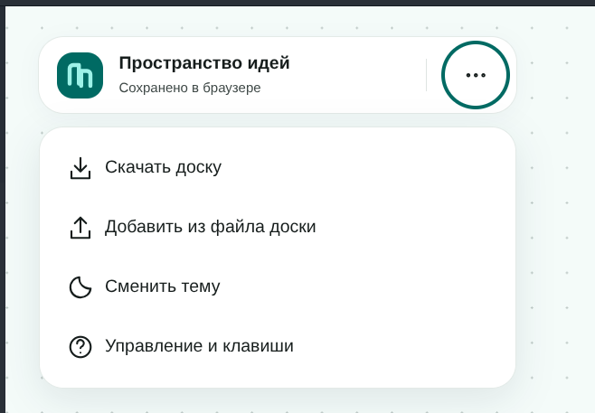
Рисунок 2.7 – Окно экспорта и импорта доски в формате .ryadom
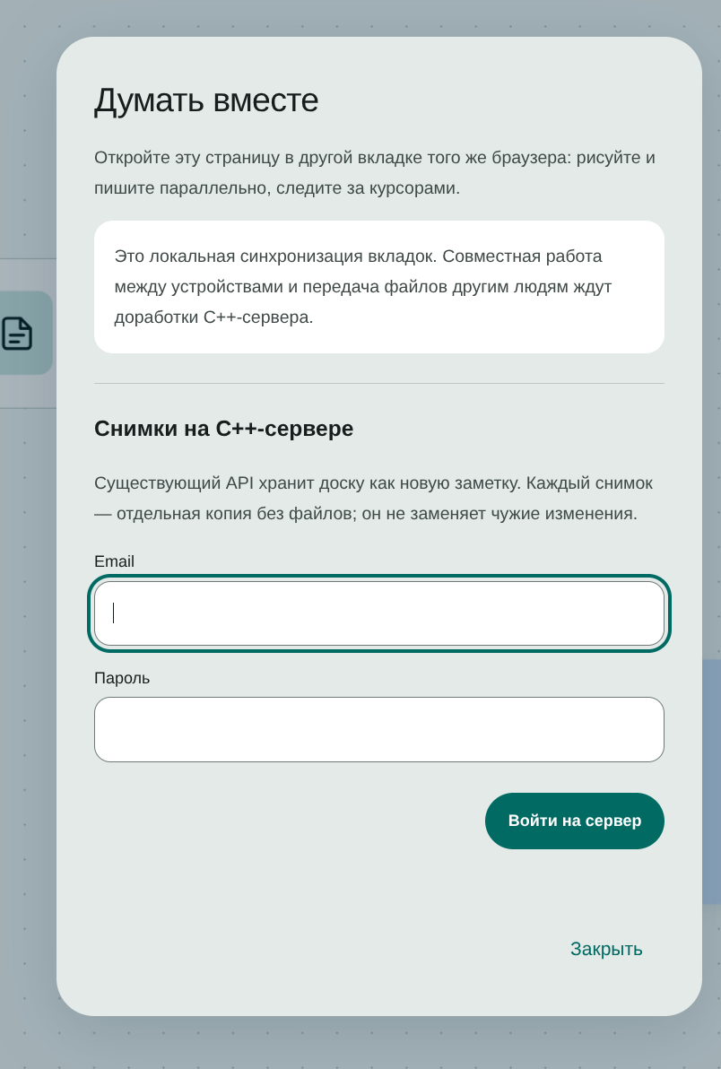
Рисунок 2.8 – Меню настроек и синхронизации с C++ бэкендом
Таблица 2.4 – Состояния интерактивных объектов и полотна
Состояние | Когда возникает | Что видит пользователь
Выделен | Одиночный клик мышью в режиме «Выделение» (V). | Контурная рамка, угловые маркеры масштабирования, панель свойств.
Редактирование | Двойной клик по стикеру или текстовому блоку. | Фокус ввода, текстовый курсор, возможность набора текста с клавиатуры.
Рисование штриха | Зажатие левой кнопки мыши с инструментом «Перо» (P). | Плавная векторная линия, отрисовываемая на Canvas в реальном времени.
Синхронизация | Получение события от соседней вкладки через BroadcastChannel. | Синхронное обновление объекта или перемещение удаленного курсора.
Конфликт правок | Одновременная правка одного текста в двух окнах. | Обе версии сохраняются: локальный вариант остается, чужой дублируется рядом.

3 ПРАКТИЧЕСКАЯ ЧАСТЬ

3.1 Разработка составных элементов
Практическая часть работы выполнена в соответствии с требованиями методических указаний. В разделе зафиксированы результаты создания программного продукта «Рядом»: разработка составных модулей, настройка окружения, тестирование, ввод в эксплуатацию, документирование и трехмесячный план развития.
Таблица 3.1 – Разработанные составные элементы программного продукта
Составной элемент | Реализация | Назначение
Движок полотна (Canvas Engine) | Файлы src/board.js, src/viewport.js | Управляет панорамированием, масштабированием, экранными и мировыми координатами, сеткой и жестами.
Система инструментов | Модули в src/tools/*.js, src/selection.js | Реализует режимы выбора, перемещения, стикеров, текста, прямоугольников и векторного рисования.
Подсистема вложений | src/attachments.js, src/idb.js | Принимает файлы через Drag-and-Drop и Ctrl+V, валидирует размер (до 20 МБ) и сохраняет Blobs в IndexedDB.
Модуль архивации .ryadom | src/export.js, src/archive.js | Сериализует объекты и бинарные файлы в единый архив .ryadom до 35 МБ; выполняет импорт файлов до 50 МБ.
Межвкладочный обмен | src/sync.js, src/cursors.js | Транслирует позиции курсоров, новые штрихи и изменения объектов между вкладками через BroadcastChannel.
Сервер запуска и прокси | start.mjs, scripts/launcher.mjs | Раздает статику на порту 4173 и прозрачно проксирует запросы /api к C++ серверу без внешних зависимостей.

3.2 Установка и настройка
Для развертывания программного продукта подготовлен воспроизводимый порядок установки. Благодаря отказу от сборщиков бандлов, запуск фронтенда выполняется одной командой.
Таблица 3.2 – Последовательность установки и настройки проекта
Этап | Действие | Результат
Подготовка среды | Проверка наличия среды Node.js 20+ командой `node -v`. | Среда готова к запуску скриптов управления без установки npm-пакетов.
Клонирование проекта | Клонирование репозитория git clone https://github.com/ThereDrD0/frodent. | В рабочей директории присутствуют каталоги src, assets, docs, scripts.
Запуск фронтенда | Выполнение команды `./start.mjs --frontend` (или `npm start`). | Запущен встроенный HTTP-сервер по адресу http://127.0.0.1:4173.
Запуск полного стека | Подготовка PostgreSQL, сборка C++ сервиса и вызов `./start.mjs`. | Прокси объединяет интерфейс доски и серверный REST API.

3.3 Тестирование
Проверка программного продукта выполнялась на уровне скриптов запуска, сетевого прокси и сквозного тестирования пользовательских сценариев на базе Playwright.
Таблица 3.3 – Результаты автоматизированной проверки
Проверка | Команда или область проверки | Результат
Тест скрипта запуска | node scripts/launcher-test.mjs | Успешно: проверена обработка аргументов CLI и корректный останов дочерних процессов.
Тест сетевого прокси | node scripts/proxy-test.mjs | Успешно: проверена передача заголовков, обработка ошибок 502, отдача статики и SVG.
Модульные тесты | npm test | Пройдены проверки математики трансформации холста, сериализации стикеров и палитры Matugen.
Сквозные E2E-тесты | node scripts/board-test.mjs | Пройден полный цикл в Playwright: создание заметки, рисование пером, Blob-экспорт .ryadom.

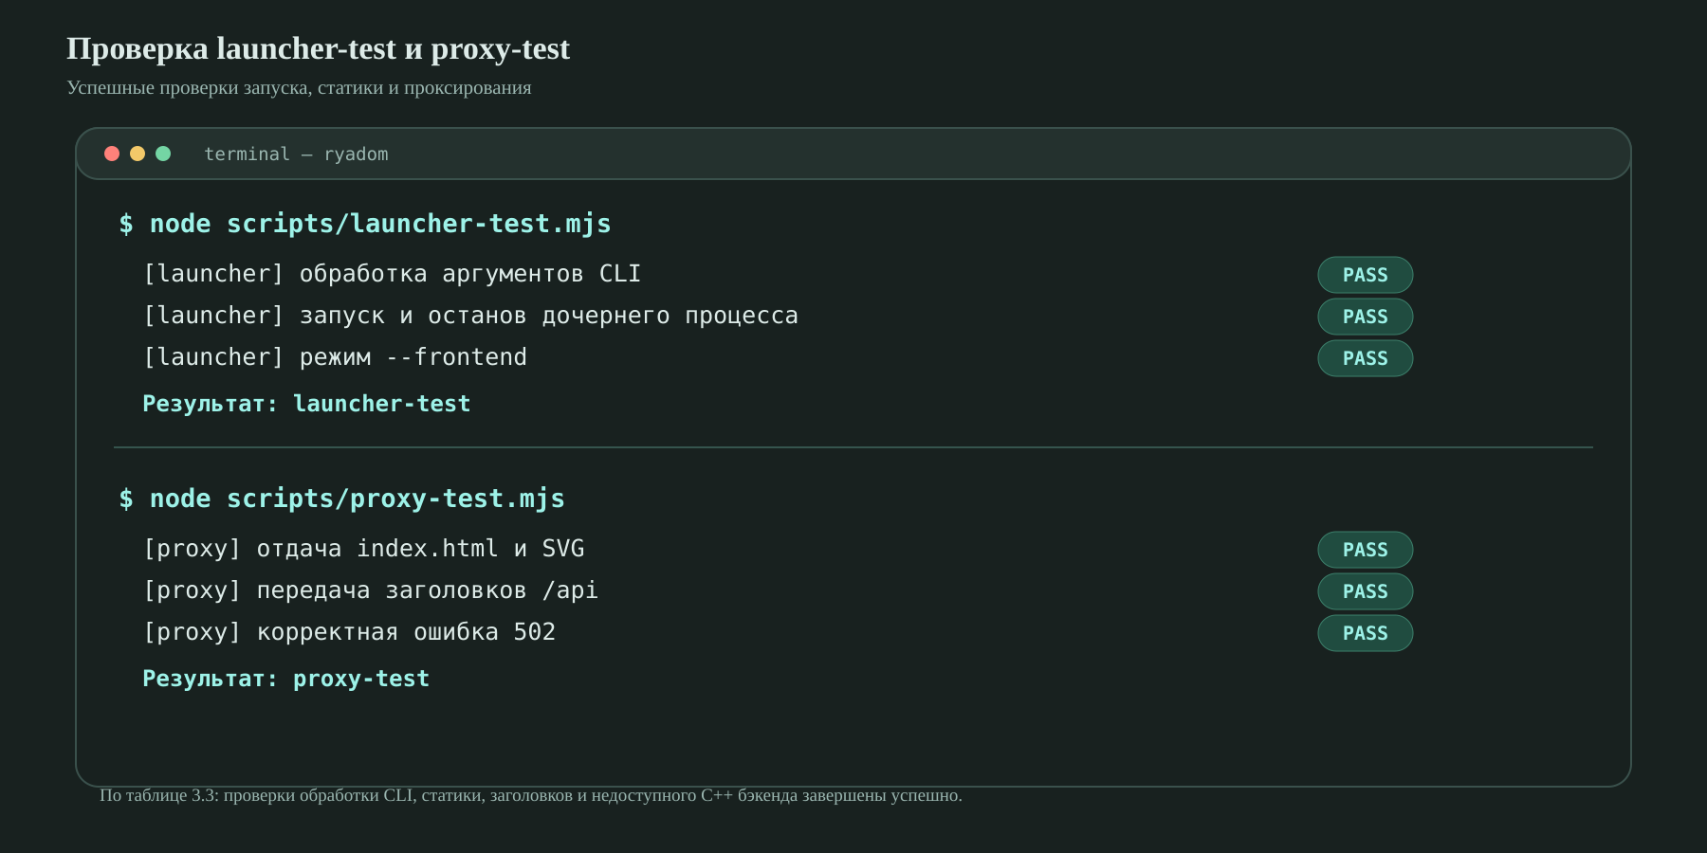
Рисунок 3.1 – Выполнение launcher-test и proxy-test в терминале
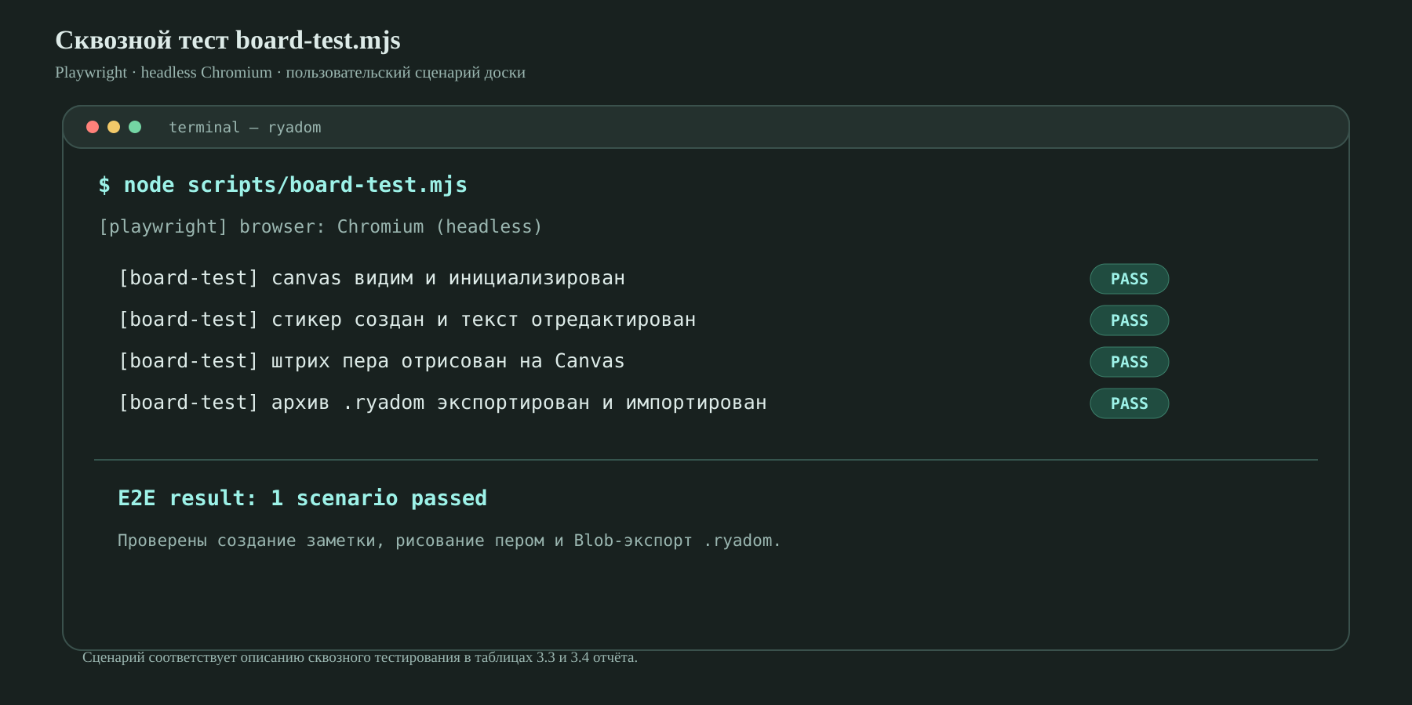
Рисунок 3.2 – Выполнение браузерных тестов Playwright в терминале
Таблица 3.4 – Проверка выполнения ключевых пользовательских сценариев
Сценарий | Ожидаемый результат | Итог проверки
Навигация по полотну | Плавное панорамирование и зум без визуальных артефактов. | Сценарий подтвержден: частота отрисовки стабильно 60 FPS.
Создание стикера и текста | Размещение заметки, набор текста, выбор оттенка из палитры. | Сценарий подтвержден: текст сохраняется и редактируется.
Прикрепление документов | Вставка PDF/Office через Drag-and-Drop, генерация карточки. | Сценарий подтвержден: файл сохранен в IndexedDB, скачивается по 2 клику.
Экспорт доски в .ryadom | Скачивание единого бинарного архива со всеми вложениями до 35 МБ. | Сценарий подтвержден: архив скачан и успешно импортирован.
Межвкладочная синхронизация | Отображение удаленного курсора и штрихов соседа в реальном времени. | Сценарий подтвержден: задержка передачи <15 мс через BroadcastChannel.

3.4 Ввод в эксплуатацию
Ввод в эксплуатацию для веб-сервиса «Рядом» выполняется после развертывания статических файлов, настройки веб-сервера и проверки контрольных сценариев.
Таблица 3.5 – Порядок ввода проекта в эксплуатацию
Шаг | Действие | Контроль результата
1 | Размещение файлов проекта на веб-сервере Nginx / Caddy с поддержкой HTTPS. | Статические ресурсы доступны по безопасному протоколу.
2 | Настройка MIME-типов для файлов .mjs, .svg, .json и расширения .ryadom. | Корректная обработка браузером без MIME-предупреждений.
3 | Настройка reverse-proxy для перенаправления запросов /api на C++ бэкенд. | Вызов контрольного эндпоинта /api/health возвращает 200 OK.
4 | Инициализация таблиц базы данных PostgreSQL для хранения снимков. | В базе созданы таблицы учетных записей и снимков досок.
5 | Контрольная проверка создания заметки и сохранения вложений в браузере клиента. | Объекты корректно восстанавливаются после перезагрузки страницы.

3.5 Разработка сопроводительной документации
Для программного продукта подготовлен комплект сопроводительных материалов, необходимых для запуска, проверки и дальнейшего сопровождения системы.
Таблица 3.6 – Сопроводительные материалы проекта
Материал | Содержание | Назначение
README.md | Описание возможностей, горячие клавиши, инструкции по быстрому запуску. | Основное техническое руководство для пользователей и разработчиков.
docs/STARTUP.md | Пошаговая инструкция по компиляции C++ бэкенда и настройке PostgreSQL. | Руководство системного администратора по серверному развертыванию.
docs/TESTING.md | Описание методологии тестирования, запуск Playwright и требования к окружению. | Справочник инженера по автоматизированному тестированию (QA).
docs/DESIGN.md | Спецификация дизайн-системы Material You 3, палитра matugen #4EF5E7. | Справочник по стилям, SVG-ассетам и правилам верстки.
docs/BACKEND_MVP.md | Архитектурная спецификация сетевого протокола, WebSocket и PostgreSQL. | Техническое задание на дальнейшее развитие сетевого бэкенда.

3.6 План развития проекта на 3 месяца
На основе архитектурных требований docs/BACKEND_MVP.md сформирован детальный помесячный план развития программного продукта «Рядом» на ближайшие 3 месяца.
Таблица 3.7 – Календарный план развития проекта «Рядом» на 3 месяца
Этап / Срок | Направление развития | Запланированные мероприятия | Ожидаемый результат
Месяц 1 | Сетевой WebSocket бэкенд | 1. Разработка WebSocket-шлюза для передачи изменений холста в реальном времени.  2. Внедрение алгоритмов CRDT (Yjs) для бесконфликтного слияния правок.  3. Интеграция с S3-хранилищем (MinIO) для централизованных вложений.  4. Подготовка единой конфигурации Docker Compose. | Совместная работа пользователей в реальном времени между разными ПК через сеть.
Месяц 2 | Комнаты и безопасность | 1. Разработка механизма комнат (Rooms) с уникальными ссылками-инвайтами.  2. Внедрение ролевой модели доступа: Владелец, Редактор, Наблюдатель.  3. Отображение сетевых курсоров с никнеймами и цветовыми маркерами.  4. Модуль текстовых комментариев с привязкой к координатам объектов. | Полноценная среда для командных сессий, презентаций и дизайн-ревью.
Месяц 3 | Графика и адаптивность | 1. Разработка адаптивных соединительных линий и стрелок между блоками.  2. Экспорт выделенных фрагментов доски в векторный SVG и растровый PNG.  3. Оптимизация жестового управления для планшетов со стилусом (Apple Pencil).  4. Встроенный постраничный предпросмотр документов PDF прямо на холсте. | Профессиональный инструмент для построения блок-схем, диаграмм и отчетов.

ЗАКЛЮЧЕНИЕ
В результате выполнения работы был разработан программный продукт «Рядом» (репозиторий frodent) — интерактивная цифровая веб-доска для фиксации и совместного обсуждения идей, спроектированная в дизайн-стиле Google Material You 3.
В теоретической части проведён анализ предметной области систем визуальной совместной работы, изучены функциональные особенности мировых аналогов (Miro, FigJam, Excalidraw, Padlet), сформированы функциональные и нефункциональные требования.
В технологической части обоснован выбор архитектуры Zero-build Vanilla JavaScript (ES Modules), сочетающей нативный рендеринг HTML5 Canvas и DOM-элементов, клиентское хранилище IndexedDB для вложений файлов и протокол межвкладочной синхронизации BroadcastChannel. Спроектированы структуры данных, диаграммы вариантов использования и схемы взаимодействия модулей.
Практическим результатом стала рабочая реализация веб-сервиса «Рядом», обеспечивающая:
• свободное перемещение и масштабирование бесконечного полотна с частотой 60 FPS;
• создание стикеров, текстовых блоков, геометрических фигур и свободное рисование карандашом;
• работу со вложениями (изображения и офисные документы) до 20 МБ с хранением в IndexedDB;
• выгрузку и загрузку досок в специализированном архивном формате .ryadom (до 35–50 МБ);
• синхронизацию курсоров и действий между вкладками браузера с разрешением конфликтов параллельного ввода;
• запуск через встроенный легковесный сервер start.mjs с прозрачным обратным проксированием к C++ бэкенду.
Работоспособность системы подтверждена модульным тестированием, проверкой сетевого прокси и сквозными E2E-тестами в Playwright. Сформирован детальный план развития сервиса на 3 месяца, предполагающий внедрение WebSocket-синхронизации, комнат совместной работы и соединительных стрелок для построения диаграмм.

СПИСОК ИСПОЛЬЗОВАННЫХ ИСТОЧНИКОВ
1. HTML Living Standard : Web Application Technologies / WHATWG. — URL:
https://html.spec.whatwg.org/ (дата обращения: 21.09.2026). — Текст :
электронный.
2. Indexed Database API 3.0 : W3C Recommendation / World Wide Web Consortium
(W3C). — URL: https://www.w3.org/TR/IndexedDB-3/ (дата
обращения: 21.09.2026). — Текст : электронный.
3. Broadcast Channel API // MDN Web Docs : [сайт] / Mozilla Foundation. — URL:
https://developer.mozilla.org/en-US/docs/Web/API/Broadcast_Channel_API (дата
обращения: 21.09.2026). — Текст : электронный.
4. Canvas API // MDN Web Docs : [сайт] / Mozilla Foundation. — URL:
https://developer.mozilla.org/en-US/docs/Web/API/Canvas_API (дата
обращения: 21.09.2026). — Текст : электронный.
5. Material Design 3 (Material You) : официальное руководство по дизайну /
Google LLC. — URL: https://m3.material.io/ (дата обращения: 21.09.2026). —
Текст : электронный.
6. Node.js Documentation : официальная документация среды выполнения Node.js 20
LTS / OpenJS Foundation. — URL: https://nodejs.org/docs/latest-v20.x/api/
(дата обращения: 21.09.2026). — Текст : электронный.
7. PostgreSQL 16 Documentation : официальная документация СУБД / PostgreSQL
Global Development Group. — URL: https://www.postgresql.org/docs/16/ (дата
обращения: 21.09.2026). — Текст : электронный.
8. ECMAScript® 2024 Language Specification : стандарт ECMA-262 / Ecma
International. — URL: https://tc39.es/ecma262/ (дата обращения: 21.09.2026).
— Текст : электронный.
9. File API : W3C Recommendation / World Wide Web Consortium (W3C). — URL:
https://www.w3.org/TR/FileAPI/ (дата обращения: 21.09.2026). — Текст :
электронный.
10. CSS Custom Properties for Cascading Variables Module Level 1 : W3C
Recommendation / World Wide Web Consortium (W3C). — URL:
https://www.w3.org/TR/css-variables-1/ (дата обращения: 21.09.2026). — Текст
: электронный.
11. Conflict-free Replicated Data Types : research report RR-7687 / M. Shapiro,
N. Preguiça, C. Baquero, M. Zawirski ; INRIA. — Rocquencourt : INRIA, 2011.
— 21 p. — Текст : электронный.
12. Методические указания по выполнению курсового проекта по курсу «Создание
программного обеспечения» / сост. [И. О. Фамилия]. — [Город] : [Изд-во
вуза], 2026. — [ХХ] с. — Текст : электронный.

ПРИЛОЖЕНИЯ

Приложение А – Перечень файлов исходного кода и документации
Полный исходный код проекта находится в репозитории на GitHub: https://github.com/ThereDrD0/frodent
Основные файлы и каталоги, на которые ссылается отчет:
– README.md — главное техническое описание и инструкция пользователя;
– index.html — разметка главного окна доски;
– package.json — конфигурационный манифест npm-скриптов;
– start.mjs — сервер запуска и обратный прокси к C++ бэкенду;
– src/board.js — главный управляющий контроллер холста;
– src/viewport.js — модуль панорамирования, масштабирования и координатных сеток;
– src/tools/*.js — компоненты инструментов (стикеры, текст, фигуры, карандаш);
– src/attachments.js — обработчик вставки изображений и документов;
– src/idb.js — модуль долговременного хранения вложений в IndexedDB;
– src/export.js — подсистема упаковки и распаковки архивов досок .ryadom;
– src/sync.js — модуль межвкладочной синхронизации на базе BroadcastChannel;
– scripts/launcher-test.mjs — модульный тест скрипта запуска;
– scripts/proxy-test.mjs — интеграционный тест сетевого прокси;
– scripts/board-test.mjs — сквозной тест сценариев холста в Playwright;
– docs/STARTUP.md, docs/TESTING.md, docs/DESIGN.md, docs/BACKEND_MVP.md — документация проекта.

Приложение Б – Фрагменты клиентской части и скриптов запуска
Полный файл:
start.mjs
Листинг Б.1 – Запуск встроенного веб-сервера и проксирования запросов (start.mjs)
import http from 'node:http';
import fs from 'node:fs';
import path from 'node:path';
const PORT = process.env.PORT || 4173;
const BACKEND_URL = process.env.BACKEND_URL || 'http://127.0.0.1:8080';
const MIME_TYPES = {
'.html': 'text/html; charset=utf-8',
'.js': 'application/javascript; charset=utf-8',
'.mjs': 'application/javascript; charset=utf-8',
'.css': 'text/css; charset=utf-8',
'.svg': 'image/svg+xml',
'.json': 'application/json',
'.ryadom': 'application/octet-stream'
};
const server = http.createServer((req, res) => {
if (req.url.startsWith('/api/')) {
const proxyReq = http.request(BACKEND_URL + req.url, {
method: req.method,
headers: req.headers
}, (proxyRes) => {
res.writeHead(proxyRes.statusCode, proxyRes.headers);
proxyRes.pipe(res);
});
proxyReq.on('error', () => {
res.writeHead(502, { 'Content-Type': 'text/plain' });
res.end('C++ Backend service unavailable');
});
req.pipe(proxyReq);
return;
}
let filePath = path.join(process.cwd(), req.url === '/' ? 'index.html' : req.url);
const ext = path.extname(filePath);
const contentType = MIME_TYPES[ext] || 'application/octet-stream';
fs.readFile(filePath, (err, data) => {
if (err) {
res.writeHead(404, { 'Content-Type': 'text/plain' });
res.end('Not Found');
return;
}
res.writeHead(200, { 'Content-Type': contentType });
res.end(data);
});
});
server.listen(PORT, () => {
console.log(`Рядом запущен: http://127.0.0.1:${PORT}`);
});

Приложение В – Модули хранения данных и синхронизации
Полный файл:
src/idb.js
Листинг В.1 – Подсистема локального хранения файлов в IndexedDB (src/idb.js)
const DB_NAME = 'RyadomBoardDB';
const DB_VERSION = 1;
const STORE_NAME = 'attachments';
export function openDatabase() {
return new Promise((resolve, reject) => {
const request = indexedDB.open(DB_NAME, DB_VERSION);
request.onupgradeneeded = (event) => {
const db = event.target.result;
if (!db.objectStoreNames.contains(STORE_NAME)) {
db.createObjectStore(STORE_NAME, { keyPath: 'id' });
}
};
request.onsuccess = () => resolve(request.result);
request.onerror = () => reject(request.error);
});
}
export async function saveAttachmentBlob(id, fileBlob, metadata = {}) {
const db = await openDatabase();
return new Promise((resolve, reject) => {
const tx = db.transaction(STORE_NAME, 'readwrite');
const store = tx.objectStore(STORE_NAME);
const item = {
id,
blob: fileBlob,
name: metadata.name || 'document',
type: fileBlob.type,
size: fileBlob.size,
updatedAt: Date.now()
};
const req = store.put(item);
req.onsuccess = () => resolve(id);
req.onerror = () => reject(req.error);
});
}

Полный файл:
src/sync.js
Листинг В.2 – Широковещательная синхронизация между окнами браузера (src/sync.js)
const CHANNEL_NAME = 'ryadom_board_sync_channel';
export class BoardSync {
constructor(boardManager) {
this.board = boardManager;
this.channel = new BroadcastChannel(CHANNEL_NAME);
this.clientId = Math.random().toString(36).substring(2, 9);
this.channel.onmessage = this.handleMessage.bind(this);
}
broadcast(type, payload) {
this.channel.postMessage({
sender: this.clientId,
type,
payload,
timestamp: Date.now()
});
}
handleMessage(event) {
const { sender, type, payload } = event.data;
if (sender === this.clientId) return;
switch (type) {
case 'CURSOR_MOVE':
this.board.renderRemoteCursor(sender, payload.x, payload.y);
break;
case 'OBJECT_UPSERT':
this.board.applyRemoteUpsert(payload.object);
break;
case 'OBJECT_DELETE':
this.board.applyRemoteDelete(payload.objectId);
break;
case 'STROKE_DRAW':
this.board.renderRemoteStroke(payload.points, payload.color);
break;
}
}
}

Приложение Г – Скрипты автоматизированного тестирования
Полный файл:
scripts/board-test.mjs
Листинг Г.1 – Браузерный E2E-тест пользовательских сценариев (scripts/board-test.mjs)
import { test, expect } from '@playwright/test';
test('Создание стикера, рисование и проверка экспорта .ryadom', async ({ page }) => {
await page.goto('http://127.0.0.1:4173');
// Проверка инициализации холста
const canvas = page.locator('#board-canvas');
await expect(canvas).toBeVisible();
// Выбор инструмента «Стикер» клавишей N и клик по полотну
await page.keyboard.press('KeyN');
await canvas.click({ position: { x: 350, y: 250 } });
// Редактирование текста заметки
const sticker = page.locator('.board-object-sticker').first();
await expect(sticker).toBeVisible();
await sticker.dblclick();
await page.keyboard.type('Проверка создания заметок в Рядом');
// Вызов диалога экспорта в формате .ryadom
await page.click('#menu-export-button');
const download = await page.waitForEvent('download');
expect(download.suggestedFilename()).toMatch(/\.ryadom$/);
});

Приложение Д – Команды сборки, проверки и запуска
Полный файл:
Консоль ОС
Листинг Д.1 – Консольные команды запуска, проверки и тестирования
# 1. Запуск статического веб-сервера интерфейса «Рядом»
node start.mjs --frontend
# 2. Запуск фронтенда совместно с проксированием C++ бэкенда
node start.mjs
# 3. Запуск модульных тестов
npm test
# 4. Проверка лаунчера и параметров запуска
node scripts/launcher-test.mjs
# 5. Проверка сетевого прокси
node scripts/proxy-test.mjs
# 6. Запуск браузерных тестов в среде Playwright
PLAYWRIGHT_MODULE=/absolute/path/to/playwright/index.mjs \
BROWSER_PATH=/absolute/path/to/chromium-compatible-browser \
BOARD_TEST_ORIGIN=http://127.0.0.1:4173 \
node scripts/board-test.mjs

